附件1

专家信息填报操作说明

填报入口
操作：导师登录研究生一体化管理系统，点击“进入（新）研究生管理系统”，在新系统内，点击“导师工作”→“专家库信息”进入操作页面。
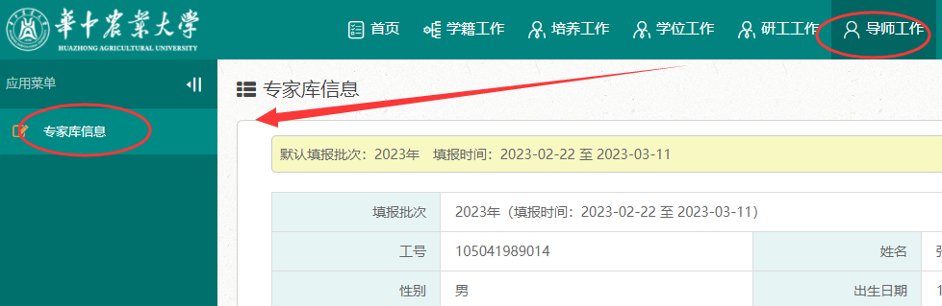

填报
在专家库信息页面，左上角显示填报时间，只有在填报起止时间范围内才可以进行填报。
操作：点击右上角“编辑”按钮，进行详情填报。
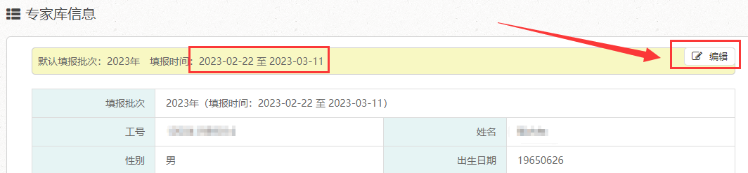
操作：在填报页面，带“”标识为填写提示，鼠标移动至该标识上，会有填写格式或要求提醒。带“*”标识的内容为必填项。
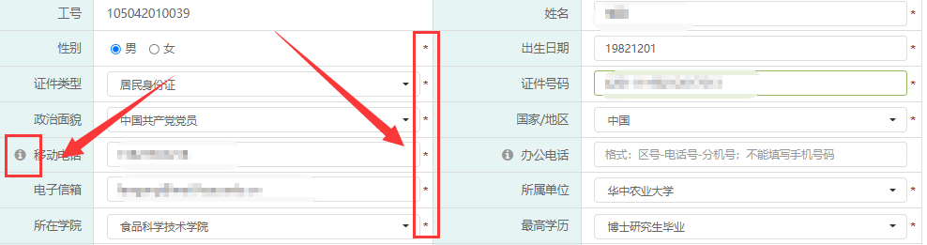
操作：部分字段为手动输入项，且可输入多项。点击“＋添加”，在输入框输入内容即可；点击“×”可删除已录入的内容。

提交
操作：所有必填项填写完成后，点击页面底部“保存”即提交。
说明：必填项未填报，点击“保存”相应字段会有红框提醒，填写后再保存即可。
